Правильное питание школьника: основы рациона и принципы составления меню

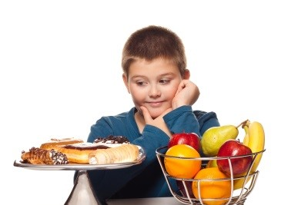
Когда ребенок начинает ходить в школу, требования к его питанию меняются, ведь у школьников довольно большие психологические и умственные нагрузки. К тому же, многие дети посещают спортивные секции. При этом организм продолжает активно расти, поэтому к вопросам питания ребенка школьного возраста всегда следует уделять достаточно внимания. В нашей статье Вы узнаете, какие продукты нужны детям старше 7 лет, в каком объеме их должен употреблять школьник ежедневно и как лучше всего строить меню для ребенка этого возраста.
Необходимо обеспечить правильное питание школьнику и приучить его к полезной еде.
Принципы здорового питания:
- в течении дня с пищей должно поступать столько калорий, чтобы покрыть энергозатраты ребенка;
- рацион школьника должен быть сбалансирован по незаменимым и заменимым нутриентам (биологически значимые элементы);
- учитывать индивидуальные особенности организма ребенка;
- минимум 60% белков в рационе ребенка-школьника должно поступать из продуктов животного происхождения;
- количество получаемых с пищей углеводов для школьника должно быть в 4 раза больше, чем количество белка или количество жира;
- быстрые углеводы (сладости) должны составлять до 10-20 % всех углеводов;
- режим приема пищи, важно чтобы ребенок питался регулярно;
- в рацион школьника должны входить: хлеб, картофель, злаки. Мучные изделия лучше готовить на муке грубого помола;
- один-два раза в неделю в рацион должна быть включена рыба, а так же минимум 1 раз в неделю красное мясо;
- бобовые рекомендуется включить в рацион 1-2 раза в неделю;
- должно присутствовать пять порций овощей и фруктов, под одной порцией понимается:
    - апельсин,
    - яблоко,
    - банан,
    - другой средний фрукт,
    - 10-15 ягод или виноградин,
    - 2 небольших фрукта (абрикос, слива),
    - 50г. овощного салата,
    - стакан натурального сока,
    - столовая ложка сухофруктов,
    - 3 ст. л. отварных овощей;
- ежедневного следует употреблять три порции молочных продуктов, под одной порцией понимается:
    - 30г. сыра,
    - стакан молока,
    - один йогурт;
- сладости и жирные продукты допустимы, если они собой не заменяют собой полезную и здоровую пищу, поскольку в печенье, тортах, вафлях, картофеле фри и других подобных продуктах очень мало витаминов и минеральных компонентов;
- стоит минимизировать поступление с пищей синтетических пищевых добавок, а так также специй;
- включение в рацион свежевыжатых соков из овощей и фруктов
Режим питания
В зависимости от того в какую смену ребенок будет учиться, то следует соблюдать более подходящий режим питания:
ПЕРВАЯ СМЕНА:
- завтрак дома примерно 7-8 часов;
- перекус в школе в 10-11 часов;
- обедает дома либо в школе в 13-14 часов;
- ужинает дома ориентировочно в 19 часов.
ВТОРАЯ СМЕНА:
- завтрак дома примерно 8-9 часов;
- обедает дома перед школой в 13-14 часов;
- перекус в школе в 16-17часов;
- ужинает дома ориентировочно в 20 часов.

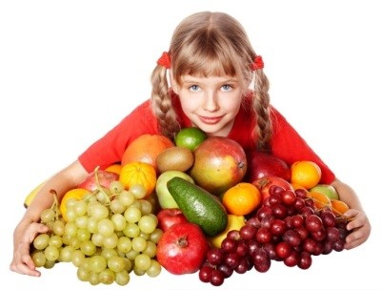
Завтрак и обед должны быть наиболее энергетически ценными и обеспечивать в сумме около 60% от дневной калорийности. Ужинать ребенок должен максимум за два часа до того как он отправится спать.
Хороший аппетит чаще всего бывает при налаженном режиме питания и значительной физической активности в течении дня.

Способы приготовления пищи для школьника
Готовить пищу школьникам можно любым способом, но все увлекаться жаркой не рекомендуется, если у ребенка низкая активность или есть склонность к набору подкожного жира.
Наиболее оптимальными видами приготовления пищи для детей считают тушение, запекание и отваривание.
Ограничения по продуктам питания
Следует ограничить в меню ребенка следующие продукты:
- сахар и белый хлеб – при избыточном потреблении они вызывают набор веса;
- продукты, в которых есть пищевые добавки (красители, консерванты и другие);
- Маргарин;
- Не сезонные фрукты и овощи;
- сладкую газировку;
- продукты с кофеином;
- майонез, кетчупы и другие соусы промышленного производства;
- острые блюда;
- фастфуд;
- сырокопченые колбасы, грибы;
- блюда, которые готовятся во фритюре;
- соки в пакетах;
- жвачки и леденцы.
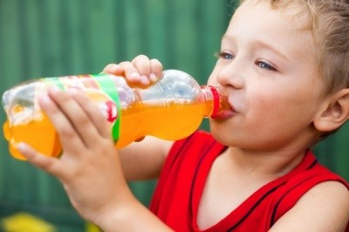
Рекомендуемые жидкости в рационе ребенка
Самые оптимальные напитки – это вода и молоко.
Недостатками соков являются большое содержание сахара и повышенная кислотность, поэтому их следует давать во время прима пищи, либо разбавлять водой.
На общее количество жидкости, которую должен употреблять школьник в день, влияет его активность, питание и погода. Если погода жаркая, а активность ребенка повышена, то давайте больше воды или молока.
Газированные напитки и продукты с кофеином в младшем школьном возрасте не рекомендованы. Старшим школьникам такие напитки допустимо давать, но стоит обратить внимание, что во время приема пищи их следует огранить, так как из-за кофеина ухудшается всасывание железа.
Как правильно составить меню для ребенка
- на завтрак следует включить в меню 300г. основного блюда (каши, запеканки, сырники, макароны, мюсли), а так же 200мл. напитка (чай, какао, цикорий).
- в обед следует включить в меню овощной салат или другую закуску в объеме до 200г, первое блюдо в объеме до 300 мл., второе блюдо в объеме до 300г. (мясо или рыбу и гарнир) и напиток объемом до 200мл.
- на полдник следует включить в меню запеченные или свежие фрукты объемом 100г., чай кефир, молоко или другой напиток объемом 200 мл. с печеньем или домашней выпечкой объемом 100г.
- на ужин следует включить в меню 300г. основного блюда (легкое белковое блюдо, либо блюда из картофеля и других овощей, каши, блюда из яиц или рыбы), а так же 200мл. напитка.
К каждому приему пищи можно добавлять хлеб в дневном количестве до 150г. пшеничного хлеба и до 25г. ржаного.
ВАЖНО! Рекомендуется составление рациона не на один день, а на всю неделю, чтобы блюда не повторялись и все нужные продукты присутствовали в недельном меню.
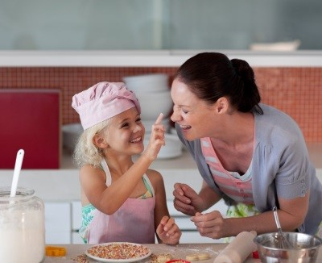

Обсуждайте и составляйте меню на всю неделю вместе, если уверены, что капризничать при этом ребенок не будет. Приветствуется и вовлечение ребенка в процесс приготовления еды.


Пищу следует принимать вместе с ребенком за общим столом, таким образом Вы будете показывать как правильно нужно питаться.
Возможные проблемы
Что делать если ребенок не кушает продукты, которые ему нужны?
У ребенка старше семи лет уже сформировались вкусы, поэтому он может отказываться от определенных продуктов, но настаивать в таких случаях не стоит, поскольку из-за отвращения и неприятия такое поведение может еще больше усугубиться. Стоит готовить нелюбимые продукты разными способами, либо привлечь ребенка к приготовлению таких продуктов.
Если же это не помогло то все не стоит настаивать на употреблении какой-либо пищи, поскольку питание ребенка можно назвать разнообразным, если в него будут включены продукты:
- 1 вид молочных продуктов;
- 1 вид овощей;
- 1 вариант мяса или рыбы;
- 1 вид фруктов;
- 1 вид блюд из злаков.
Эти группы продуктов обязательно должны быть в меню ребенка.
Быстрые перекусы в школьной столовой
Для младших школьников в учебных заведениях обычно предусмотрен завтрак, а иногда и горячий обед. Если же ребенок покупает в столовой выпечку, то родителям стоит позаботиться о том, чтобы завтрак перед учебой или обед сразу после возвращения домой были питательными и сделанными из полезных продуктов. Так же Вы можете дать ребенку с собой альтернативу «школьным» булочкам, это могут быть такие продукты как фрукты, йогурты или домашняя выпечка.
Отсутствие аппетита из-за стресса
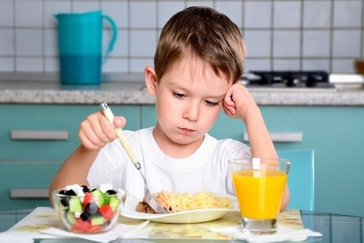
Во время учебы многие дети испытывают серьезные психологические нагрузки, что может сказываться на аппетите. Поэтому в период школьных нагрузок родителям следует более внимательно относится к детям, чтобы вовремя отреагировать на ситуацию, когда стресс стал причиной снижения аппетита.
Таким образом, следует внимательно продумать отдых ребенка после возвращения домой и в выходные, предоставив ему возможность переключить внимание и заняться любимым делом. Снять стресс помогают физические нагрузки (спортивные секции, походы на природу, катание на велосипеде, роликах). Поддерживайте ребенка и чаще говорите с ним по душам.
Отсутствие аппетита, как симптом болезни.
Снижение аппетита как признак заболевания можно определить по следующим факторам:
- ребенок худеет, малоактивный и вялый;
- появились проблемы со стулом;
- Бледный вид, кожа ребенка очень сухая состояние волос и ногтей ухудшилось;
- жалуется на периодическое появление болей в животе;
- на коже появились высыпания.
Переедание
Избыточное употребление пищи приводит к полноте у детей, причиной которой чаще всего выступает наследственность и образ жизни. Полному ребенку врач порекомендует изменить питание, однако родители могут столкнуться с трудностями. Если из рациона ребенка следует исключить какой-либо вид продуктов (например сладости) — то в таком случае запрет будет распространяться на всех членов семьи, что бы для ребенка не было искушения. Кроме того он может это расценивать как неправомерные запреты и употреблять такую пищу тайком.
В случае когда Вы обращаетесь к диетологу, то следует что бы ребенок один его посетил, таким образом он легче воспримет советы врача и будет более ответственно к ним относится. По словам специалистов, переедание является признаком психологического неблагополучия — такое как одиночество. Потому так же имеет смысл посетить психолога.
Неправильное питание и стресс — самые частные причины повышенного веса ребенка.
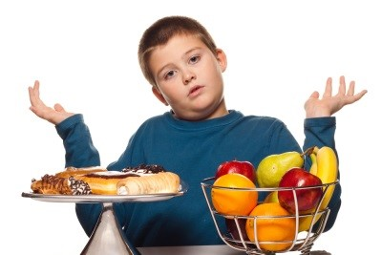
Советы родителям ребенка-школьника.
- Приобщить школьника к принципам здорового питания помогут совместные с родителями приемы пищи, при условии, что вся семья питается правильно. Рассказывайте ребенку больше о полезности продуктов и важности питания для поддержания здоровья.
- Если ребенок берет с собой еду в школу, предложите бутерброды с сыром или запеченным мясом, пирожок, булочку с творогом, рогалик, запеканку, фрукты, сырники, йогурты. Продумайте, как упаковать пищу и как ребенок сможет ее съесть. Для этого следует купить специальные контейнеры, а так же заворачивать бутерброды в пленку.
- Не давайте детям полностью обезжиренные продукты, но отдавайте предпочтение маложирным видам молочной продукции.

Информация подготовлена с использованием интернет-ресурсов.

